Gefährdungsbeurteilung
Nummer | 0001
Stand | 25.07.2025
Tätigkeiten | Arbeiten am Schreibtisch
Anwendungsbereiche | Beispiel GmbH Verwaltung
Verantwortlich | Beispiel Name
Beteiligte Personen | z.B. Fachkraft für Arbeitssicherheit/Betriebsrat
Betriebsanweisung (Arbeitssicherheit) | 0002

Verwendete Risikomatrix

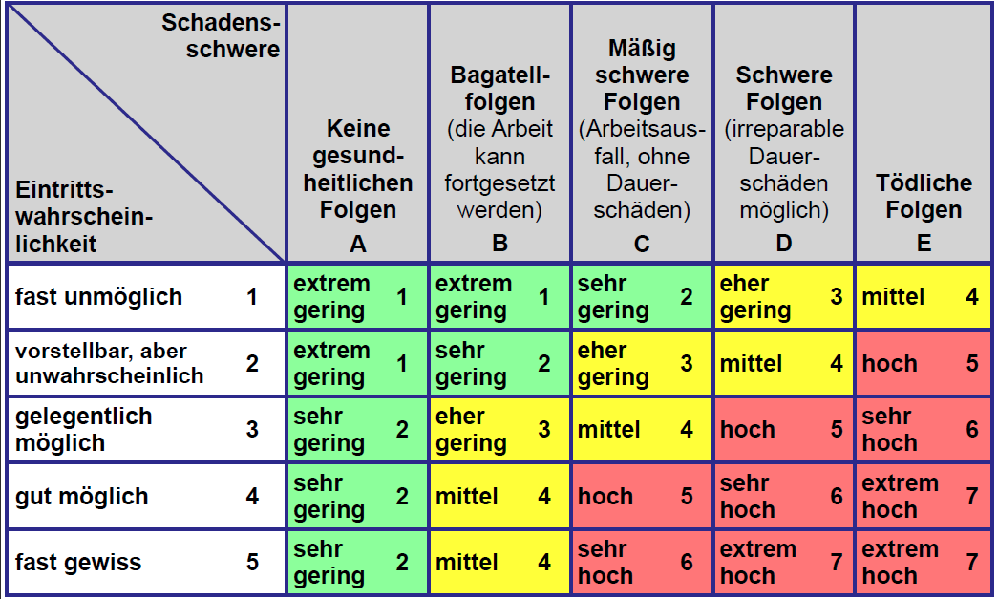

Festgestellte Gefährdungen: 2

9 Physische Belastung

9.3 Haltungsarbeit
Gefahr Rückenprobleme oder andere Haltungsprobleme zu erleiden, durch falsche Höhe des Schreibtisches.  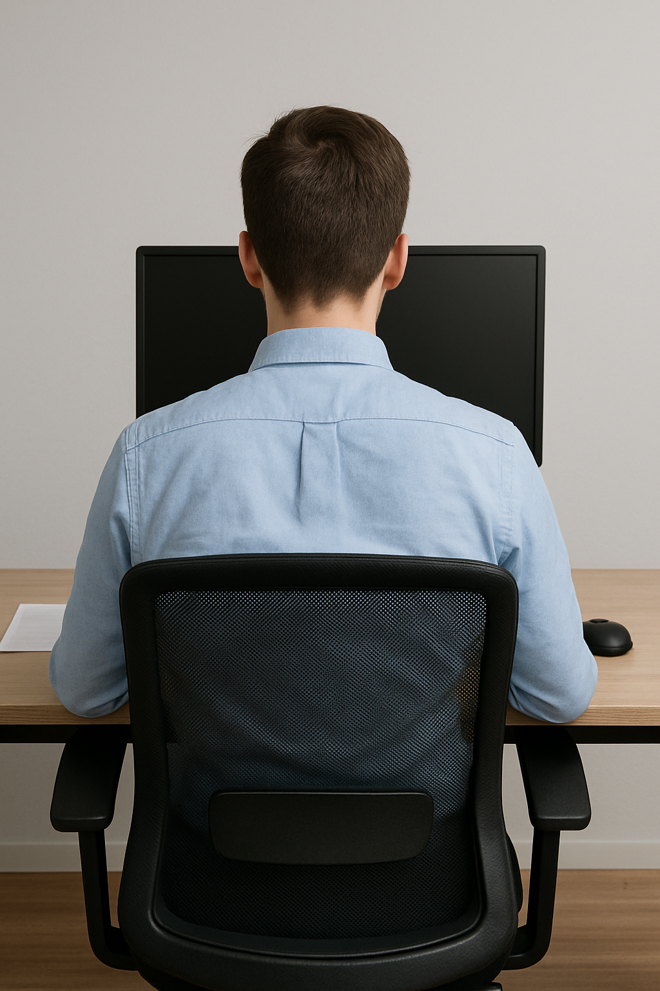 | Risikobewertung | Risiko  4
 | Schutzmaßnahmen
 | 1. Technisch
Der Schreibtisch an jedem Arbeitsplatz muss höhenverstellbar sein, um die Höhe des Schreibtisches, der Körpergröße anpassen zu können. Die Höhe des Schreibtisches sollte so eingestellt sein, dass der Arm-Anstellwinkel etwa 90° beträgt.

Empfehlungen Schreibtischhöhe nach Körpergröße:
150-160cm 62-66cm
161-170cm 66-70cm
171-180cm 70-74cm

Weitere nützliche Infos:
DGUV Information 215-410

9 Physische Belastung

9.3 Haltungsarbeit
Gefahr Rückenprobleme oder andere Haltungsprobleme zu erleiden, durch falsche Sitzposition.  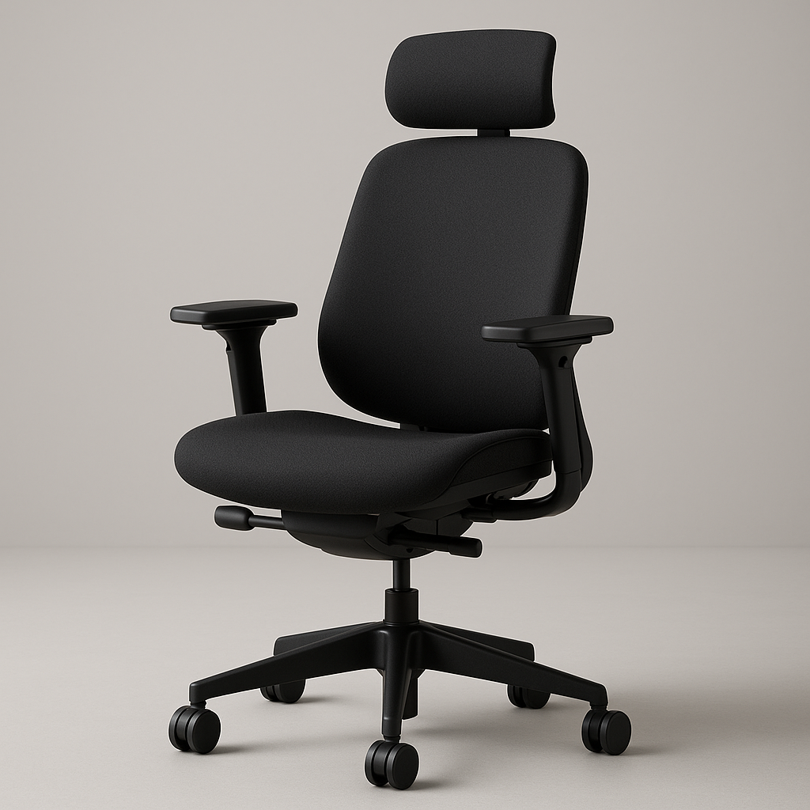 | Risikobewertung | Risiko  4
 | Schutzmaßnahmen
 | 1. Technisch
Am Arbeitsplatz nur Stühle verwenden, bei den man Höhe, Rückenposition und Armlehnen verstellen kann.

Ergonomische Stuhleinstellung:

Sitzhöhe so einstellen, dass ein Winkel von ca. 90 ° oder leicht mehr zwischen Oberschenkeln und Unterschenkeln besteht und die Füße vollständig auf dem Boden stehen

Rückenlehne so einstellen, dass sie bis zur Mitte der Schulterblätter reicht, um den oberen Rücken optimal zu stützen.

Mit meiner Unterschrift bestätige ich zugleich, die Wirksamkeit aller aufgelisteten Schutzmaßnahmen geprüft zu haben.
Datum  (Verantwortlich) |  | Datum  (beteiligte Person)

